CHỦ ĐỀ 7: GIAI ĐIỆU QUÊ HƯƠNG

TIẾT 28
HÁT: BÀI HÁT SOI BÓNG BÊN HỒ
I. MỤC TIÊU
1. Kiến thức:
- Hát đúng cao độ, trường độ và lời ca bài dân ca Soi bóng bên hồ.
- Biết bài hát Soi bóng bên hồ là một bài dân ca của đồng bào dân tộc Giáy.
2. Năng lực:
Thể hiện được sắc thái, tính chất âm nhạc của bài dân ca Soi bóng bên hẻ.
3. Phẩm chất:
Giáo dục HS lòng nhân ái, có tinh thần đoàn kết với tất cả các dân tộc trong cộng đồng dân tộc Việt Nam
II. CHUẨN BỊ
- GV: SGV Âm nhạc 8, đàn phím điện tử, nhạc cụ thể hiện hết tấu, phương tiện nghe - nhìn và các tư liệu/ file âm thanh phục vụ cho tiết dạy.
- HS: SGK ÂM nhạc 8, nhạc cụ thể hiện tiết tấu. Tìm hiểu trước thông tin về tác giả bài hát SOI BÓNG BÊN HỒ và một số thông tin khác phục vụ cho tiết học

III. TIẾN TRÌNH DẠY HỌC
1. Hoạt động 1: Khởi động (Mở đầu)
a. Mục tiêu: Tạo hứng thú cho HS vào bài học và giúp HS có hiểu biết ban đầu về bài học mới
b. Nội dung: HS xem sách giáo khoa và trả lời câu hỏi
c. Sản phẩm: HS thực hiện theo yêu cầu của GV
d. Tổ chức thực hiện:
Cho HS nghe một bài dân ca Việt Nam (tuỳ chọn)
2. Hoạt động 2: Hình thành kiến thức mới (Khám phá)
* Kiến thức : Học hát: SOI BÓNG BÊN HỒ
a. Mục tiêu: Hát đúng lời, đúng cao độ, trường độ bài hát SOI BÓNG BÊN HỒ
b. Nội dung: HS nghe bài hát SOI BÓNG BÊN HỒ
c. Sản phẩm: HS đưa ra được câu trả lời phù hợp với câu hỏi GV đưa ra
d. Tổ chức thực hiện:
Hoạt động của GV và HS | Nội Dung
Học hát bài SOI BÓNG BÊN HỒ  - Giới thiệu bài hát  GV nói qua vế dân ca nói chung, dân ca của các dân tộc thiểu số, sau đó giới thiệu bài dân ca Soi bóng bên hồ của đống bào dân tộc Giáy.  - Hát mẫu, cảm thụ âm nhạc  - GV tự trình bày hoặc cho HS nghe qua tư liệu âm thanh.  - HS lắng nghe, cảm nhận giai điệu và lời ca.  - GV đặt câu hỏi vế bài hát cho HS trả lời. Ví dụ: Cảm nhận của em sau khi nghe bài hát, tính chất giai điệu bài hát như thế nào?  - Khởi động giọng  GV hướng dẫn HS khỏi động giọng theo mẫu âm tự chọn và đàn cho HS thực hiện.  - Dạy hát  GV dạy hát tùng câu ngắn, trong khi HS tập, GV đàn giai điệu theo. Dạy từng câu và liên kết các câu hát để hoàn thành bài hát.  . | - Há  Dân tộc Giáy là một trong những dân tộc thiểu số sinh sống tập trung ở một số t1nh miền núi phía Bắc Việt Nam: Lào Cai, Hà Giang, Lai Châu, Yên Bái, Cao Bằng. Dân tộc Giáy có truyện cổ, thơ ca, câu đố, đồng dao,... Dân ca của dân tộc Giáy phong phú, nhiều thể loại, mỗi loại có các bài với làn điệu khác nhau. Soi bóng bên hồ là một bài dân ca khá đ1ễn hình của dân tộc Giáy.  Dân tộc Giáy là một trong những dân tộc thiểu số sinh sống tập trung ở một số t1nh miền núi phía Bắc Việt Nam: Lào Cai, Hà Giang, Lai Châu, Yên Bái, Cao Bằng. Dân tộc Giáy có truyện cổ, thơ ca, câu đố, đồng dao,... Dân ca của dân tộc Giáy phong phú, nhiều thể loại, mỗi loại có các bài với làn điệu khác nhau. Soi bóng bên hồ là một bài dân ca khá điển hình của dân tộc Giáy.  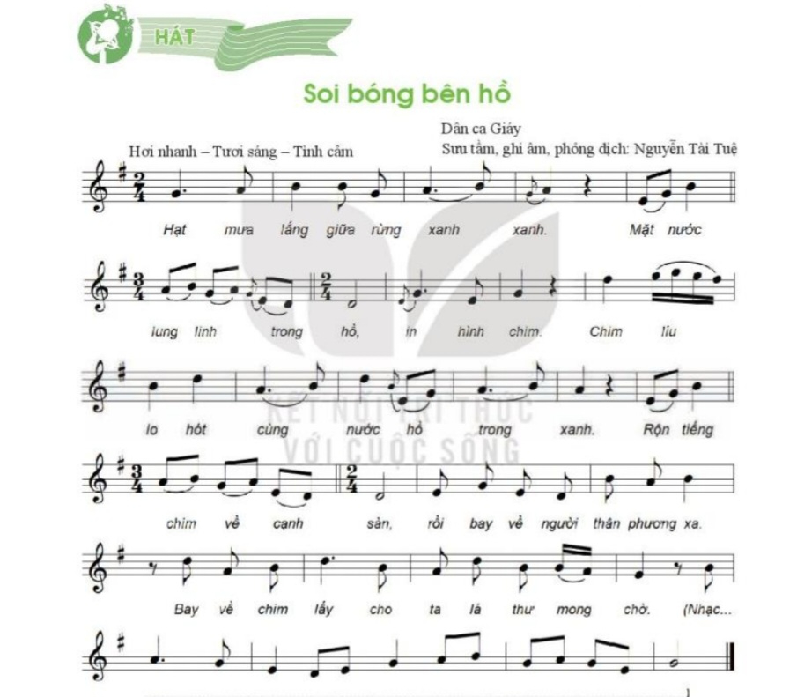  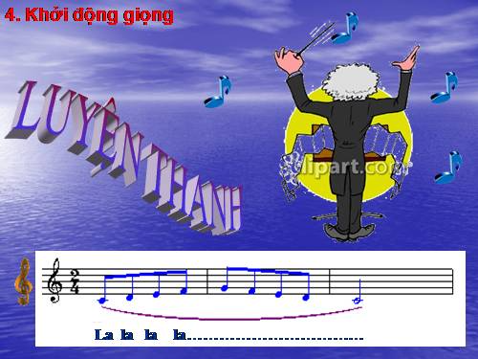  Lưu ý: GV lắng nghe HS hát để sửa các lỗi hát sai và nhắc nhở HS hát nhẹ nhàng, tự nhiên, đặc biệt chú ý tập hát đúng các từ trong lời hát có luyến âm
3. Hoạt động 3: Hoạt động luyện tập
a. Mục tiêu: Học sinh luyện tập bài hát theo nhóm
b. Nội dung: HS nghe những lời nhận xét của giáo viên và vận dụng hát theo các hình thức mà GV yêu cầu
c. Sản phẩm: HS hát đúng theo nhịp và trình bày tốt
d. Tổ chức thực hiện:
HOẠT ĐỘNG CỦA GV VÀ HS | NỘI DUNG
Hát kết hợp gõ đệm theo tiết tấu  - GV hướng dẫn cách gõ đệm (SGK, trang 53).  - GV chia lớp thành 2 nhóm. Nhóm 1 hát bài hát 1 lần. Nhóm 2 tập gõ tiết tấu (SGK, trang 53). Sau đó, 2 nhóm kết hợp hát cùng gõ đệm. Các nhóm thay phiên nhau hát và gõ đệm.  Lưu ý: Trong hình tiết tấu đệm có chỗ đổi nhịp 3, GV cần nhắc HS biết để thể hiện đúng.  ữ  - GV cho 1-2 nhóm hát, rồi cả lớp hát kết hợp gõ đệm. Các em có thể hát bài Soi bóng bên hồ kết hợp vói vận động phụ hoạ.  - Kết thúc tiết học, GV nhắc HS đọc câu hỏi (SGK, trang 53) để thực hiện, chia sẻ vói các bạn trong tiết Vận dụng - Sáng tạo | - Hát  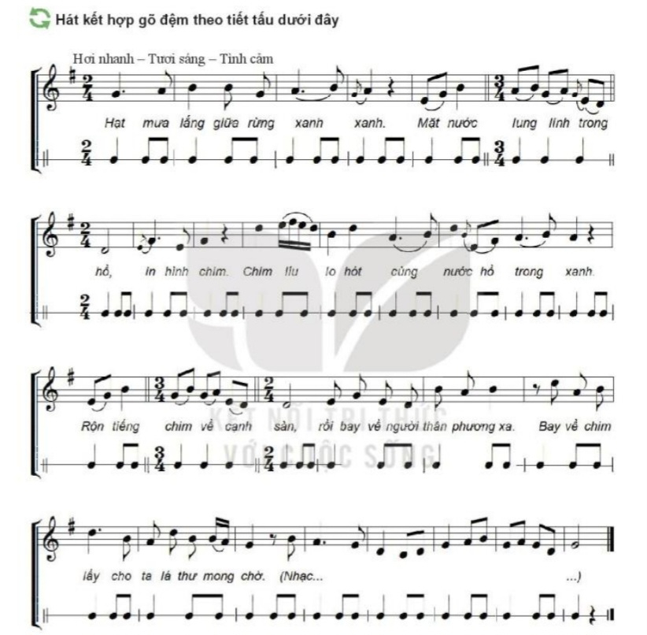
4. Hoạt động 4: Hoạt động vận dụng
a. Mục tiêu: HS vận dụng - sáng tạo các hiểu biết kiến thức, kĩ năng và tích cực thể hiện bản thân trong hoạt động trình bày
b. Nội dung: HS trình bày, biểu diễn bài hát
c. Sản phẩm: HS năng động, tích cực biểu diễn âm nhạc, cảm thụ và trình bày hiểu biết về âm nhạc
d. Tổ chức thực hiện:
HOẠT ĐỘNG CỦA GV VÀ HS | NỘI DUNG
- Biểu điển ở hình thức tập thể trong các buổi biểu điển văn nghệ ngoài nhà trường bài hát Soi bóng bên hồ kết hợp với các hình thức trình bảy như vận động cơ thể (vỗ tay, giậm chân theo phách), hát kết hợp nhạc cụ tiết tấu. Khuyến khích HS sáng tạo thêm nhiều ý tưởng phong phú. | Vận dụng  GV đưa ra một số gọi ý cho HS nêu cảm nhận của mình.
*Tổng kết tiết học:
- GV cùng HS hệ thống lại các nội dung đã học.
- GV khuyến khích cá nhân/ nhóm có ý tưởng sáng tạo phong phú, đa dạng để thể hiện trình diễn bài hát Soi bóng bên hồ
*Chuẩn bị bài mới:
Nhắc hs ôn tập bài cũ và chuẩn bị bài mới cho tiết học sau.
Kết thúc bài học

